
1. СОДЕРЖАНИЕ
1. Содержание ..................................................................................................................... 1
2. Органы управления.......................................................................................................... 3
3. Перед поездкой ............................................................................................................... 4
4. Безопасная езда ............................................................................................................. 4
5. Вождение ......................................................................................................................... 5
6. Использование оригинальных запасных частей .......................................................... 5
7. Использование................................................................................................................. 6
Приборы ........................................................................................................................ 6
Зажигание ..................................................................................................................... 7
Эксплуатация рулевых переключателей .................................................................... 7
Замок зажигания ........................................................................................................... 7
Назначение кнопок ....................................................................................................... 7
Емкость для хранения ................................................................................................. 9
Крепление шлема....................................................................................................... 10
Крышка топливного бака............................................................................................ 10
Тормоза ...................................................................................................................... 10
8. Важные моменты и предостережения перед запуском двигателя........................... 11
9. Начало движения и остановка .................................................................................... 12
Контроль управления дроссельной заслонкой......................................................... 12
Метод парковки ........................................................................................................ . 12
10.Технический осмотр и обслуживание перед поездкой ............................................. 13
Периодическое обслуживание .................................................................................. 13
Моторное масло. Проверка. ...................................................................................... 13
Инспекция топливной системы ................................................................................. 14
Трансмиссионное масло. Инспекция и замена. ....................................................... 14
Проверка и регулировка свободного хода рычагов ................................................. 15
Инспекция дискового тормоза .................................................................................... 16
Регулировка ручки дроссельной заслонки................................................................. 17
Проверка и техническое обслуживание батареи ..................................................... 17
Инспекция шин ............................................................................................................ 18
Инспекция амортизаторов .......................................................................................... 18
Проверка и замена предохранителей ....................................................................... 19
Проверка сигнальных ламп и звукового сигнала ..................................................... 19
Проверка передней фары и тзаднего фонаря .......................................................... 19
Проверка стоп-сигнала ................................................................................................ 19
1
1. СОДЕРЖАНИЕ
Проверка утечки топлива ............................................................................................ 20
Проверка наличия смазки в компонентах .................................................................. 20
Проверка свечи зажигания........................................................................................... 20
Проверка воздушного фильтра ................................................................................... 20
11. Действия при возникновении проблем ....................................................................... 21
Диагностика если двигатель не заводится ................................................................ 21
12. C.D.I. Электронная система зажигания....................................................................... 21
13. Требования к топливу .................................................................................................. 21
14. Трансмиссионное масло .............................................................................................. 21
15. Предостережения при езде на скутере ...................................................................... 22
16. График периодического обслуживания....................................................................... 23
17. Спецификации .............................................................................................................. 24
2
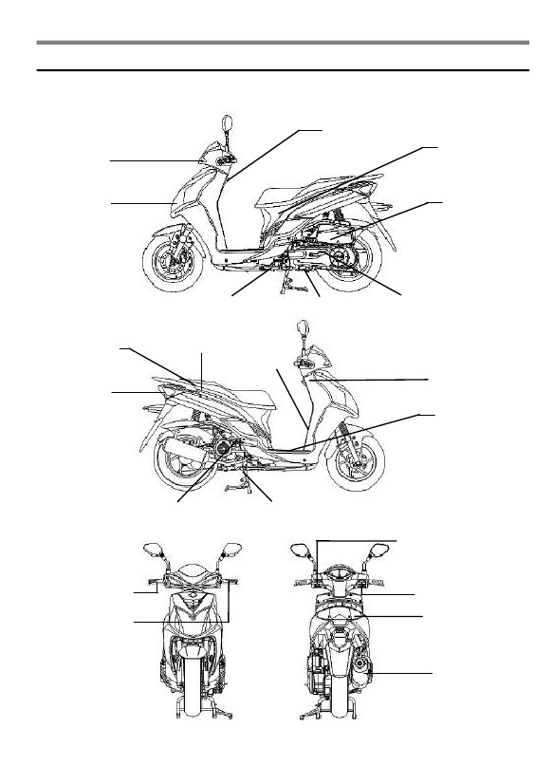
2. .ОРГАНЫ УПРАВЛЕНИЯ
MODEL: AD12W1-6/AD12W1-6C
Крючок для шлема
Багажное
отделение
Воздушный
Указатель
переднего
поворота
Головной свет/
Габаритный свет
фильтр
Боковая подножка
Номер рамы
Контрольный переключатель
запуска двигателя
Номер двигателя
Педаль кикстартера
Крышка
топливного
бака
Стоп-сигнал
Замок зажигания
Батарея и предохранители
Уровень масла
Центральная подножка
Дальний/ближний свет
Переключатель сигнала поворотов
Рычаг переднего
тормоза
Рычаг заднего
тормоза
Указатель
Свет/стартер
Переключатель.
правого
поворота
Глушитель
3
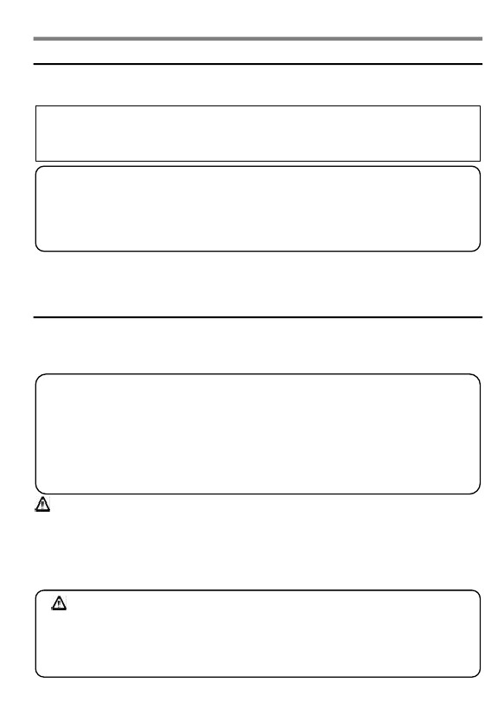
3. ПЕРЕД ПОЕЗДКОЙ
Это руководство описывает правильную эксплуатацию этого скутера, включая вопросы безопасности, простейшего ремонта, методов регулярного обслуживания и т.д. Для более удобной и безопасной езды внимательно прочитайте данное руководство
.
Для Вашего удобства пожалуйста обратитесь к дилеру SANYANG за руководством эксплуатации и внимательно прочитайте следующее:
• Правильное использование мотоцикла.
• Предпродажная подготовка, осмотр и техническое обслуживание.
В целях обеспечения максимальной производительности Вашего скутера обязательно должны
Проводиться периодические осмотры.
Мы рекомендуем после первых 300 км пробега обратиться к официальному дилеру для первоначальной
проверки узлов и периодической проверки каждые 1000 км пробега.
•
Характеристики скутера могут отличаться от заявленных параметров в каталогах, спецификациях и т.д.,
что не ухудшает потребительские свойства товара.
4. Езда
Очень важно за рулем быть предельно собранным, правильно одетым, соблюдать правила дорожного
Движения. Очень часто бывают случаи, когда водитель на недавно купленном скутере ездит очень
аккуратно, но по мере освоения навыков управления начинает вести себя безрассудно, и это может
привести к аварии с тяжелыми последствиями.

   Помните:
• Пожалуйста, носите защитный шлем и застегивайте его.
• Одежда, парусящая на ветру, а так же со свободными манжетами может попасть в движущиеся детали
Скутера, и таким образом повлиять на безопасность езды.
• Надевайте одежду с плотными рукавами.
• Крепко держите руль во время езды двумя руками. Никогда не ездите, держа руль одной рукой.
• Соблюдайте ограничение скорости.
• Носите обувь с низким каблуком.
• Выполняйте периодическое техническое обслуживание в соответствии с графиком обслуживания.
ВНИМАНИЕ!!!
• Для того чтобы избежать ожогов от выхлопной трубы при посадке пассажира -убедитесь что пассажир поставил ноги на подножки.
• После запуска выхлопная труба очень горячая! Будьте осторожны, чтобы не обжечься при проведении
Обслуживания.
• Выбирайте подходящее место для парковки скутера, т.к. труба после остановки горячая -о нее могут обжечься посторонние люди.
4
ПРЕДУПРЕЖДЕНИЕ:
Модифицирование скутера может повлиять на его производительность и безопасность, привести к
ухудшению работы двигателя и сокращению срока службы скутера. Кроме того, данные изменения
являются незаконными и не соответствуют оригинальным спецификациям. Скутер с такими изменениями
снимается с гарантии.
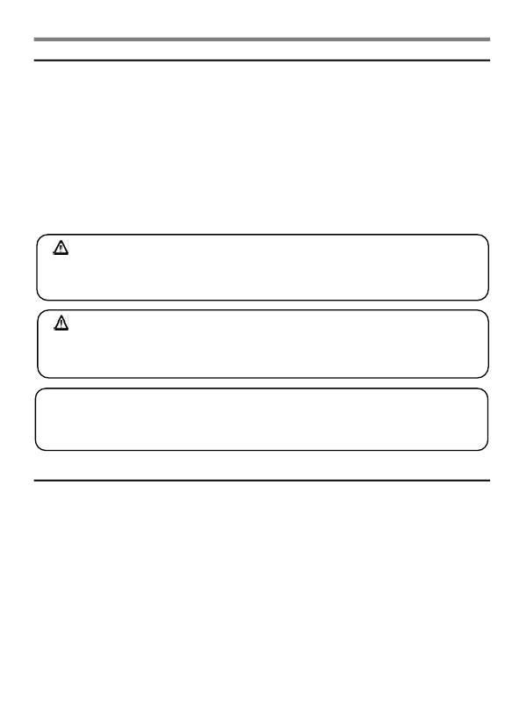
5. УПРАВЛЕНИЕ
•
Правильно располагайте руки и ноги на мотоцикле.
Поза водителя в значительной степени влияет на безопасность движения, водитель должен
быть в состоянии быстро реагировать на дорожную обстановку, когда это необходимо.
Не переносите вес тела на заднюю часть сиденья, это может вызвать разгрузку переднего колеса и
Потерю управления. В поворотах переносите вес тела внутрь поворота, это повысит устойчивость
скутера при проведении маневра

ВНИМАНИЕ
Нагруженный и не нагруженный скутер ведет себя по разному.
Перегрузка сильно влияет на ездовые характеристики, поэтому
Не перегружайте скутер.
ВНИМАНИЕ:
• Не размещайте тряпки и др. горючие материалы в зоне двигателя и глушителя, это может вызвать
пожар.
• Не располагайте груз на не предназначенных для этого элементах, это может вызвать их повреждение.
РЕКОМЕНДАЦИЯ
Чтобы максимально повысить эффективность работы скутера, первые 1000 километров необходимо «обкатать» его для приработки основных движущихся частей. Не разгоняйте скутер свыше 60 км/ч.
6. Оригинальные запчасти
В целях поддержания скутера в технически исправном состоянии необходимо использование только оригинальных запасных частей. Оригинальные запасные части SYM проходят строгий контроль качества, и поэтому надежны и долговечны. Использование неоригинальных запасных частей может привести к поломке скутера и повлиять на вашу безопасность. Кроме того, скутер будет снят с гарантийного обслуживания.
• Всегда используйте оригинальные запасные части SYM чтобы ваш скутер был в технически исправном состоянии и долговечно работал.
5
7. Назначение каждого компонента
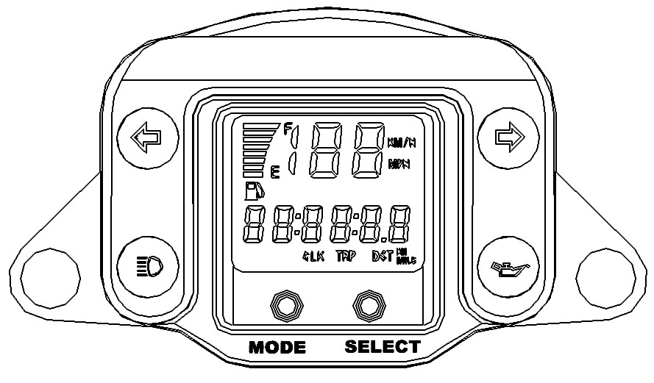

Градуировка спидометра может отличаться в зависимости от модели скутера.

ПРИБОРЫ
Спидометр
Индикатор дальнего света
Индикатор сигнала
Левого поворота
Индикатор сигнала
Правого поворота
Сигнал низкого уровня масла
Уровень топлива

ВНИМАНИЕ:
Не применяйте для очистки приборной панели растворители, бензин и другие агрессивеые жидкости.
• Спидометр
Показывает скорость передвижения
• Одометр
Показывает общий пробег
• Суточный пробег
Показывает суточный пробег скутера
• Индикатор дальнего света:
Показывает наличие включенного дальнего света.
• Индикаторы правого/левого поворота.
Сигнализируют о включенном тумблере правого/левого поворота.
.
• Указатель уровня топлива
Показывает сколько топлива осталось в баке

ЗАМОК ЗАЖИГАНИЯ
Позиция “ON” :
• В этом положении можно завести двигатель.
• В этом положении ключ не может быть удален
Позиция “OFF” :
• Двигатель выключается и не может быть заведен в этом положении.
• В этом положении ключ может быть удален.
Замок зажигания
РАБОТА ПРОТИВОУГОННОГО УСТРОЙСТВА
Для того чтобы заблокировать руль:
• Поверните руль до упора
• Руль может быть заблокирован в данной позиции.
• Ключ может быть вынут в этом положении..
• Чтобы разблокировать руль -просто поверните ключ из позиции
“LOCK” в позицию “OFF”.
ВНИМАНИЕ:
•
Перед тем как вынуть
ключ из замка проверьте
заблокирован ли руль.
ВНИМАНИЕ:
Никогда не ставьте ключ зажигания в положение «OFF» и «Блокировка» во время движения мотоцикла. Это отключит все электрические системы и может привести к тяжелой аварии. Вынимайте ключ зажигания только после полной остановки мотоцикла.
.
• Всегда вынимайте ключ после блокировки руля.
• Если ключ долгое время находится в положении «ON», когда мотоцикл не заведен -это может привести к разряду батареи.
• Всегда забирайте ключ с собой после того как вынули его из замка зажигания.
•
ИСПОЛЬЗОВАНИЕ КНОПОК
Открыть сиденье
Ближний/дальний свет

Переключатель света
Звуковой сигнал
Указатели поворотов
Кнопка электрического стартера
7
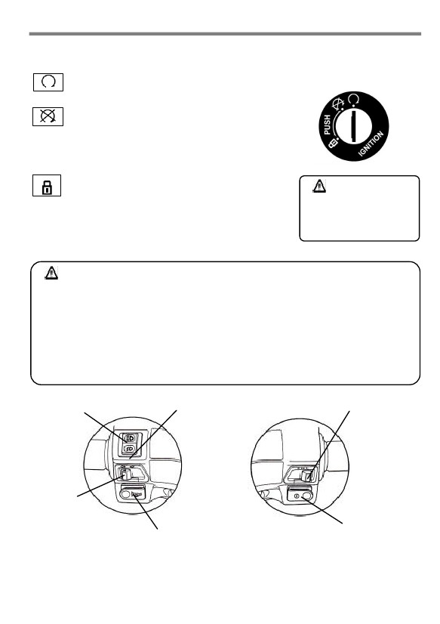
• Переключатели
В этом положении работает головной свет, есть возможность переключения на ближний/дальний свет.
Когда переключатель в этой позиции -включены передние и задние габаритные огни, подсветка приборов.
•
Когда выключатель в этой позиции -весь свет выключен.
•     Электрический стартер
Кнопка служит для запуска двигателя, если замок зажигания стоит в положении «ON»
ВНИМАНИЕ:
• Нажатие на эту кнопку во время работы двигателя вы можете повредить двигатель..
• Скутер оборудован системой безопасности. Пока не нажат рычаг переднего или заднего тормоза
-двигатель не заведется
• Не используйте свет во время запуска двигателя. Отключите его во время запуска.
• Переключатель ближнего/дальнего света
Используйте этот переключатель для того чтобы использовать дальний или ближний свет.
Для включения дальнего света
Для включения ближнего света (используйте в городе)
8
         • Открыть сиденье
Нажмите эту кнопку вниз. Сиденье откроется.
Кнопка вернется в исходное положение
после закрытия сиденья

После закрывания сиденья замок будет
заблокирован автоматически. После этого необходимо ВНИМАНИЕ
убедиться что сиденье закрыто немного приподнять его. Не кладите ключи зажигания в багажную
емкость во избежание случайного запирания
ключей при автоматической блокировке
сиденья.

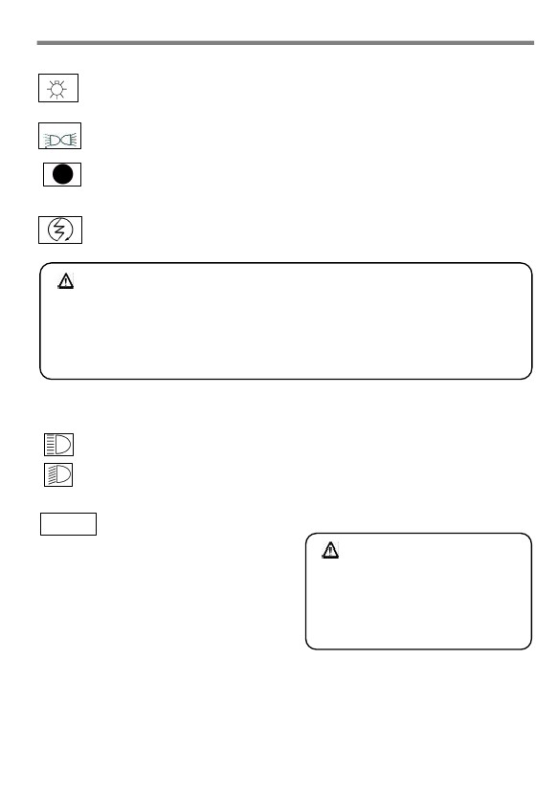
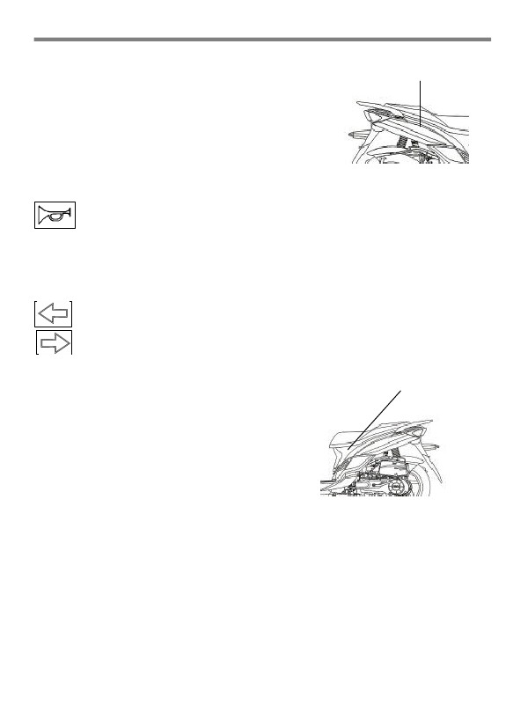
• Переключатель пуска двигателя
The switch button position is under seat.
“ON”- в этом положении двигатель заблокирован и не может быть запущен.
“OFF”-в этом положении двигатель разблокирован, и при наличии включенного замка зажигания двигатель можно запустить.
• Кнопка сигнала
Контрольный переключатель запуска двигателя
Нажмите эту кнопку. При условии что замок зажигания включен -зазвучит гудок.
• Переключатель сигнала поворота
Включайте сигнальные огни при перестроении или при повороте направо или налево
Поверните ключ зажигания в позицию “ON” и включите тумблер. Сигналы поворота начнут мигать.
Для отключения сигналов поворота нажмите на тумблер.
Мигание левых сигналов поворота означает что вы собираетесь повернуть налево.
Мигание правых сигналов поворота означает что вы собираетесь повернуть направо.
Багажная емкость
•
•
•
•
Емкость расположена под седлом.
Максимальная грузоподъемность 10 кг.
Не хранить ценные вещи в емкости
Убедитесь что емкость закрыта, нажав на седло
• Перед мойкой убедитесь в отсутствии в емкости ценных вещей,
чтобы избежать их намокания
• Нельзя хранить чувствительные к теплу вещи в емкости.
Багажная емкость.
9
Крючок защитного шлема.
• Крючок для крепления шлема на парковке.
Крючок
ВНИМАНИЕ:
• Не вешайте шлем на крючок во время движения,
Это может привести к повреждению мотоцикла и потере
защитных свойств шлема.
КРЫШКА ТОПЛИВНОГО БАКА
1.Вставьте ключ в замок топливного бака и поверните против часовой стрелки.
Крышка может быть открыта.
2. Не заполняйте бак выше верхнего предела.
3. Для закрывания крышки совместите стрелку на крышке со стрелкой на баке.
ВНИМАНИЕ:
• Во время заправки поставьте скутер на центральную подножку и выключите двигатель.
• Не заливайте топливо выше верхнего предела, топливо может вытекать и повредить окраску
и пластиковые детали мотоцикла и даже привести к пожару.
• Убедитесь, что крышка топливного бака затянута должным образом.
ТОРМОЗА
 • Избегайте ненужных внезапных торможений.
• Используйте тормоза передних и задних колес одновременно.
• Избегайте длительных торможений. Тормоз может перегреться и стать малоэффективным.
• Тормозите заранее если дорога мокрая или скользкая. Не тормозите резко для предотвращения падения.
• Не используйте только задний или только передний тормоз-это может вызвать падение.
Можно применять торможение двигателем, для этого нужно плавно отпускать ручку дроссельной заслонки.
Нужно применять передний и задний тормоз попеременно при езде на длительных спусках.
Задний тормозl
Передний тормоз
10
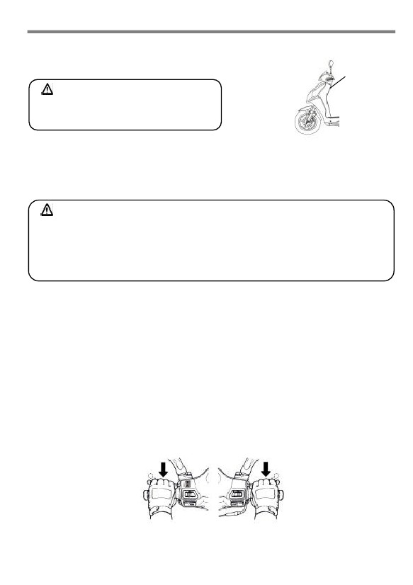
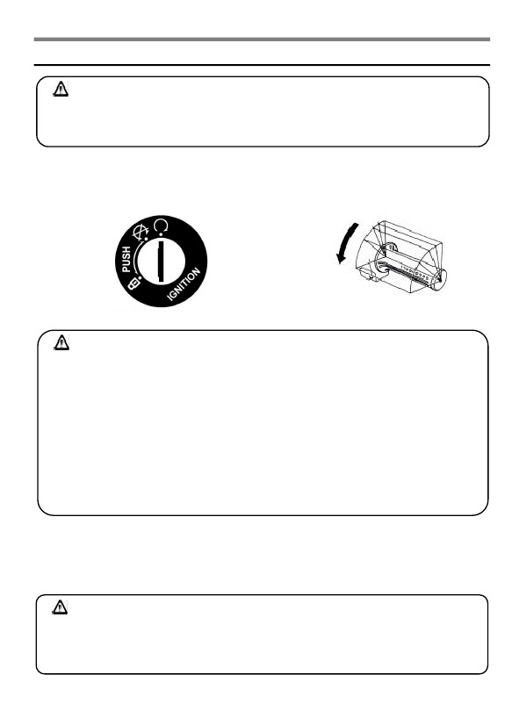
8. КЛЮЧЕВЫЕ МОМЕНТЫ И ПРЕДОСТЕРЕЖЕНИЯ ПРИ ЗАПУСКЕ ДВИГАТЕЛЯ
ВНИМАНИЕ:
• Пожалуйста, проверьте уровень масла и топлива перед запуском двигателя..
• Перед запуском двигателя поставьте скутер на центральную подножку.
1.Поверните ключ зажигания в положение «ON»
2.Зажать рычаг заднего тормоза
3.Нажмите кнопку стартера.
1/8
1/4

ВНИМАНИЕ:
• Если двигатель не запускается после 3-5 попыток -выкрутите ручку на 1/8-1/4 оборота,
затем продолжите запуск.
• Для того чтобы избежать повреждения стартера -не нажимайте кнопку стартера больше 15 секунд.
• Если двигатель не запускается в течение 15 секунд- подождите 10 секунд чтобы начать запуск снова.
.
• Гораздо труднее запустить двигатель, если скутер не использовался длительное время, или если
топливо полностью закончилось в баке. Для этого потребуется гораздо больше времени и попыток запуска.
.
• Если двигатель холодный -необходимо его прогреть.
• Выхлопные газы содержат много вредных веществ, поэтому запускайте двигатель в хорошо
проветриваемом помещении.

【При запуске двигателя с кикстартера.】
• После плавной прокачки кикстартером 1-5 раз с закрытой дроссельной заслонкой
резко нажмите на педаль кикстартера.
• Если двигатель не запускается -необходимо повернуть рычаг дроссельной заслонки на
1/8~1/4 оборота, это поможет запустить двигатель.
• Верните рычаг кикстартера в исходное положение после запуска двигателя.
ВНИМАНИЕ:
• Крепко удерживайте скутер перед запуском с кикстартера.
• Иногда заводите двигатель с кикстартера, чтобы предотвратить потерю им своих функций..
11
9. НАЧАЛО ДВИЖЕНИЯ И ОСТАНОВКА.
• Включите сигнал поворота перед началом движения, и убедитесь в отсутствии движущихся
транспортных средств сзади. После этого начинайте движение.
КОНТРОЛЬ УПРАВЛЕНИЯ ДРОССЕЛЬНОЙ ЗАСЛОНКОЙ
Ускорение: Для начала ускорения поверните ручку дроссельной заслонки на себя.

Замедление Для уменьшения скорости поверните ручку дроссельной заслонки от себя.
Замедление
Ускорение
МЕТОД ПАРКОВКИ
• Перед остановкой:
1. Заранее включите сигнал поворота, убедитесь в безопасности вашего маневра и обратите внимание на транспортные средства, движущиеся вокруг.
2. Начинайте тормозить заблаговременно, рычаг дроссельной заслонки поворачивайте от себя.
• При полной остановке:
3. Тумблер сигнала поворота вернуть в исходное положение и ключ повернуть в позицию «OFF»

4. Сойдите со скутера с левой стороны после того как двигатель был остановлен, выберите место
для парковки, где скутер не будет мешать дорожному движению, Установите скутер на ровном
месте на центральную подножку
5. Для постановки на подножку крепко возьмите за левую ручку руля, правой рукой за заднюю часть
седла, наступите ногой на подножку и перенесите на нее свой вес, затем легким движением тела вправо
скутер устанавливается на центральную подножку.
Для того чтобы заблокировать руль поверните его влево, заблокируйте ключом. Ключ возьмите с собой.
ВНИМАНИЕ:
• Паркуйте ваш скутер в безопасном месте, где он не будет мешать дорожному движению.
12
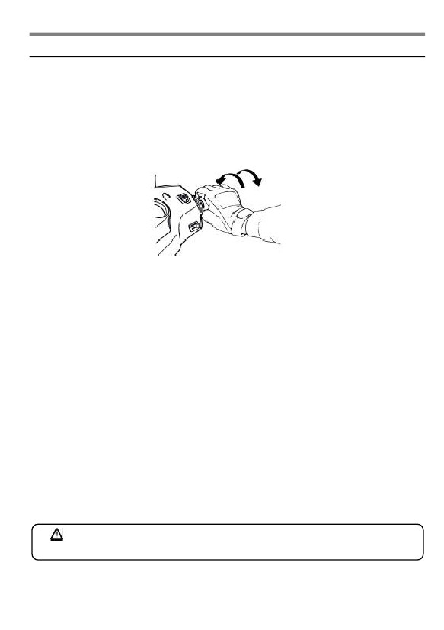
10.
ТЕХНИЧЕСКИЙ ОСМОТР И ОБСЛУЖИВАНИЕ ПЕРЕД ПОЕЗДКОЙ
РЕГУЛЯРНЫЙ ОСМОТР
Проверяемые позиции
Топливо
Моторное маслоl
Передний
Тормоз
Задний
Передняя
Шины
Задняя
Рулевое управление
Спидометр, подсветки и зеркала заднего вида.
Крепление основных компонентов
Внешний вид
Основные моменты
достаточно ли моторного масла?
Достаточно ли топлива (октановое число от 90)
Тормоза работают?
(Свободный ход рычага 10-20 мм)
Тормоза работают?
(Свободный ход рычага
Давление в шине нормальное?
(Норма: 1.75kg/cm2)
Давление в шине нормальное?
(Норма: 2.0 kg/cm2 для 1 человека, 2. 25 kg/cm2 для 2 человек)
Работает нормально? В зеркалах хороший обзор?
Проверьте не вибрирует ли руль
Затянуты ли винты и гайки.
Проверьте целостность внешних элементов
•
ВНИМАНИЕ:
Если в процессе профилактического осмотра обнаружены проблемы, которые не удается устранить самостоятельно -обратитесь к официальному дилеру SYM

и
13
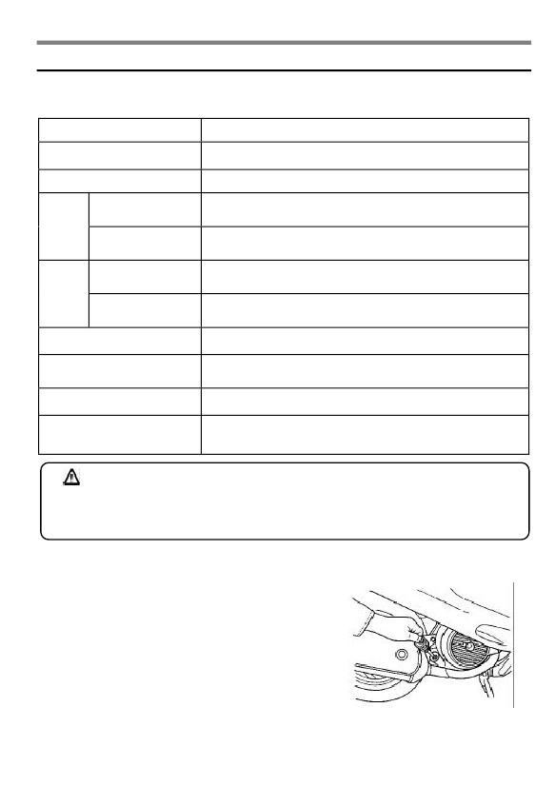
§INSPECTION AND REPLENISHMENT OF ENGINE OIL§
Inspection:
- Turn the main switch to the “ON” position, if the oil warning light
- comes on continuously, this indicates the engine oil level is too low, add oil as required.
- Check oil tank and oil lines for leakage.

Replenishment:
1. Using the main stand to support the vehicle on a level ground, lift up the seat, and remove the oil tank cover.
2. Turn the oil tank cap to the left to remove. Add oil until reaches to the standard level.
3. Screw in the oil tank cap until properly tightened, then reinstall the tank cover and lower the seat and press it down until locked.

§TRANSMISSION OIL INSPECTION AND CHANGE§
INSPECTION:
- Use the main stand to support the motorcycle on a level ground, after the engine stops, wait for 3~5 minutes. Remove the transmission oil infusion bolt, put a measuring glass under the drain bolt, and remove the drain bolt. Let the oil flows into measuring glass and check for decreased or not. (at disassembly:110c.c/at change:90~100c.c.).
OIL REPLACEMENT:
- Stop the engine and use the main stand to support your motorcycle on a lever ground. Remove the infusion bolt and drain bolt, drain out the oil.
- Install the drain bolt and tighten it. Fill new transmission oil (90~100c.c.), and install the infusion bolt and tighten it. (Make sure that bolts are tightened and check that there’s no leakage.)
- Recommend Oil: Genuine SYM HYPOLD GEAR OIL (SAE 85W-140).
Use SAE85-90 when outside pemperature is below 0℃
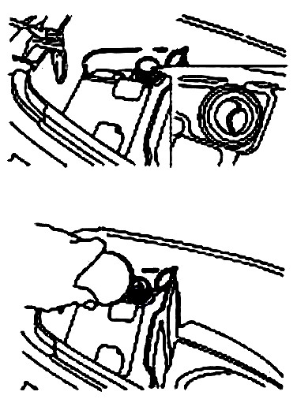
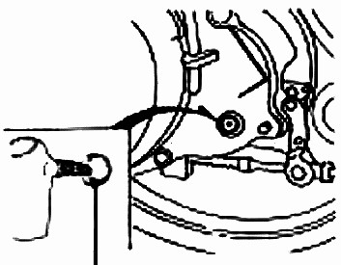
Add oil note:
Use only 2-cycle engine oil meeting Japanese Automobile Standard Organization FC specifications. SANYANG will not assume responsibility for damages caused from using substandard engine oil.
When adding oil, do not let foreign matter, such as dust, dirt, etc. to enter into the oil system. Do not use different brands of mixed oil.
Do not add oil above the standard level. Clean spilled oil around the oil cap.
Be sure to properly tighten the oil cap after adding oil and before riding the scooter.

14
 To remind you:
To continue ride the scooter under low oil level condition will result in an engine seizure due to lack of lubrication of engine parts. It is therefore very important to bring your scooter to your dealer for an oil replenishment immediately whenever the warning light comes on continuously.
Use only 2-cycle engine oil meeting Japanese Automobile Standard Organization FC specifications. Otherwise, this company will not assume any responsibility for damages resulted from using substandard engine oil.
※Recommended oil: SYM EXTRA 2X oil.

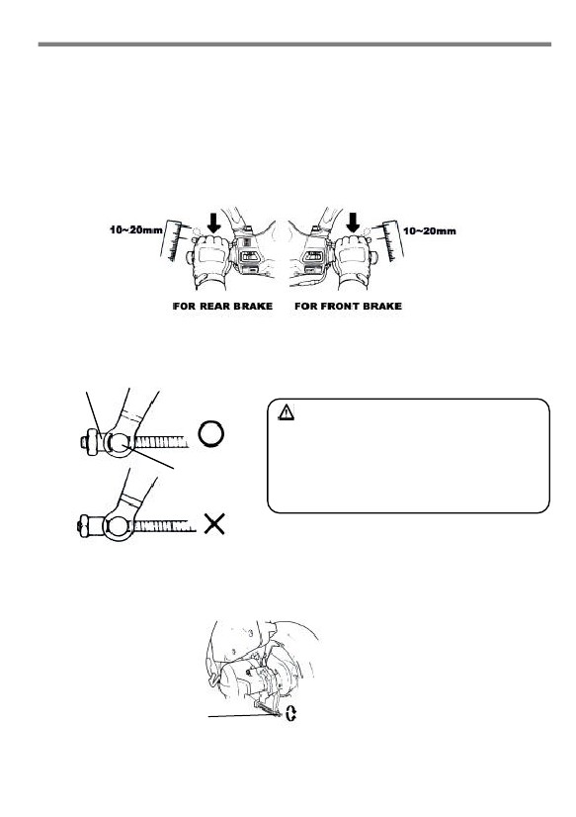
• ПРОВЕРКА И РЕГУЛИРОВКА СВОБОДНОГО ХОДА РЫЧАГОВ
ПРОВЕРКА: (Проверку проводить только с выключенным двигателем.)
• Рычаги тормоза для передних и задних колес.
◆ При проверке свободного хода тормозных рычагов их свободный ход от момента нажатия на рычаг
до момента торможения должен составлять 10-20 мм. Если рычаг проходит большее расстояние-это
ненормально.
Регулировка тормоза барабанного типа.
• Вырезы в гайке должны быть совмещены с регулировочным штифтом
Регулировочная гайка
ВНИМАНИЕ:
Во время регулировки ручки свободного хода
Проверьте положение меток на барабане заднего
тормоза. Если они совпадают -замените тормозные
колодки
Штифт
• Поворачивайте гайку регулировки заднего тормоза для оптимальной настройки
• Рычагом заднего тормоза проверяйте эффективность торможения.
Для уменьшения свободного хода
Для увеличения свободного хода
Регулировочный винт
Задний тормоз барабанного типа
15
ИНСПЕКЦИЯ ДИСКОВОГО ТОРМОЗА (Применительно для моделей с дисковыми тормозами)
• Проверьте методом визуального осмотра тормозные шланги и соединения на предмет их повреждения или утечки.
.
ВНИМАНИЕ:
（Утечки, повреждения）
(Проверка количества тормозной жидкости）
• Проверьте на ходу как осуществляют замедление
тормоза на скутере. Проверьте отдельно передний
и задний тормоз
• Проверьте количество тормозной жидкости
Установив скутер на центральную подножку.
Используйте жидкость DOT 3.
（Проверка тормозных колодок）
• Если тормозные колодки изношены -замените их.
Канавки износа тормозных колодок
Тормозной диск
Тормозные суппорты
Винт
（Заправка тормозной жидкости в бачок）
Крышка
1.Ослабьте винты и снимите крышку тормозного бачка.
Диафрагма
2.Протрите от грязи бачок
Не допускать чтобы инородные предмеры попали в бачок Уровень
3. Снять диафрагму.

4. Добавить тормозной жидкости до верхнего уровня.
5.Установите диафрагму и крышку на место
6.Пожалуйста проследите чтобы диафрагма не была
загрязнена, чтобы инородные материалы не попали в бачок.
.
Тормозная
жидкость
16
• Во избежание химической реакции пожалуйста применяйте только рекомендованную тормозную жидкость.
• Не переполняйте бачок тормозной жидкостью, это может привести к розливу тормозной жидкости.
ВНИМАНИЕ:
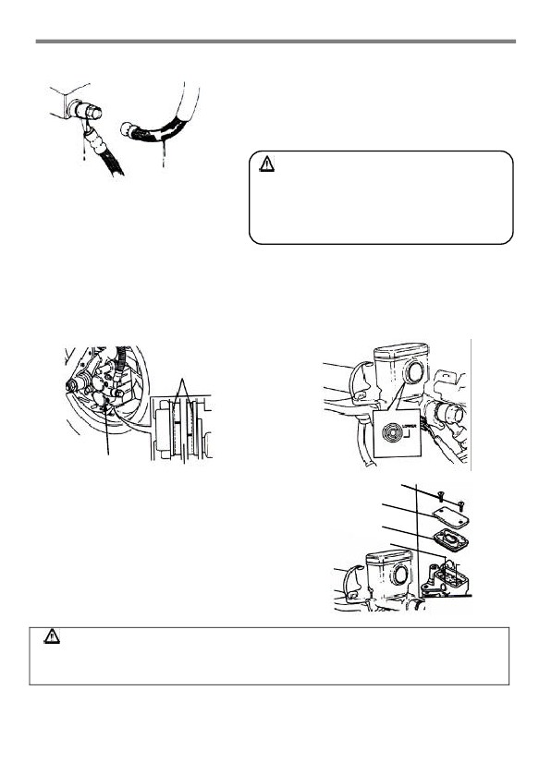
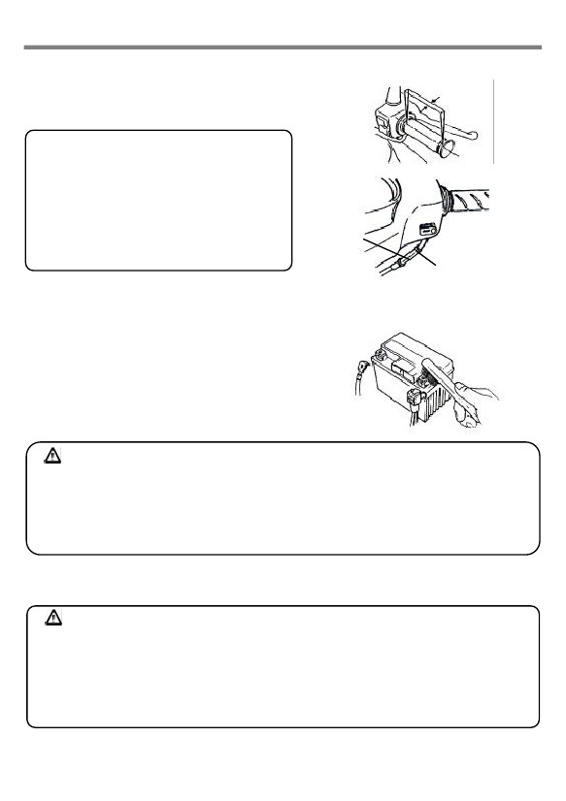
РЕГУЛИРОВКА РУЧКИ ДРОССЕЛЬНОЙ ЗАСЛОНКИ
•

Правильные параметры свободного хода-2-6 мм..
Ослабьте гайку тросика, отрегулируйте и затяните.
2~6 mm
Проверка элементов:
Проверьте трос дроссельной заслонки, от полностью
открытой до полностью закрытой заслонки ручка должна
идти плавно
Поверните руль вправо и влево чтобы убедиться что
трос не мешает управлению
Если тросу дроссельной заслонки мешают другие
элементы скутера -устраните это.
Контргайка
Регулировочная
гайка
ПРОВЕРКА И ТЕХНИЧЕСКОЕ ОБСЛУЖИВАНИЕ БАТАРЕИ
Ваш скутер снабжен батареей необслуживаемого типа
и не требует долива электролита или воды
Если клеммы аккумулятора грязные или окисленные
почистите из металлической щеткой
• Процедура отключения батареи::
Поверните ключ зажигания в положение “OFF”
Отсоедините отрицательный кабель, затем положительный.
Положительный

•
ВНИМАНИЕ:
•
•

•
Чистить батарею теплой водой, если на ней есть белый налет.
Если есть признаки окислов на клеммах батареи -чистить стальной щеткой и наждачной бумагой.
После очистки батареи установите ее обратно на скутер и присоедините кабели.
Ваш скутер снабжен батареей необслуживаемого типа.
Для замены батареи обратитесь к официальному дилеру.
ВНИМАНИЕ:
•
•
Это необслуживаемый тип батареи. Никогда не снимайте крышку.
Во избежание саморазряда во время длительного перерыва в использовании батареи
снимите ее со скутера, зарядите и храните в хорошо вентилируемом помещении.
Если все же оставляете батарею на скутере -отключите клеммы.
В случае замены батареи -меняйте на такую же, необслуживаемого типа.

17
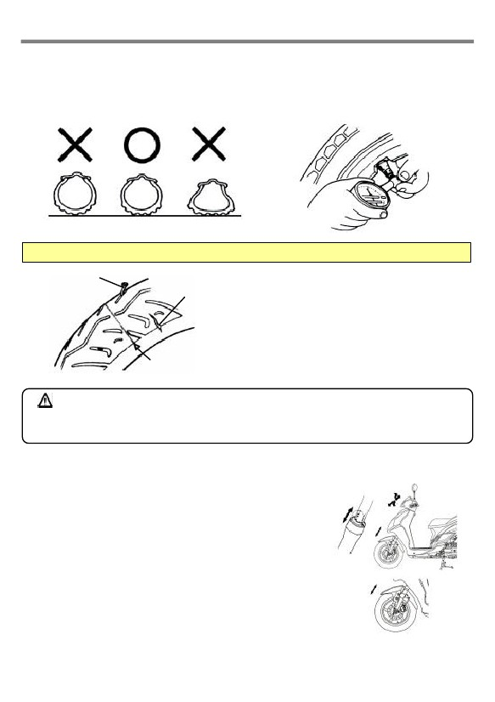
ИНСПЕКЦИЯ ШИН
• Шины проверять при выключенном двигателе.
• Если внешний вид шины говорит о том что давление ненормальное- накачайте шины.
• Давление должно проверяться на холодных шинах.
ПОЖАЛУЙСТА, ОБРАТИТЕ ВНИМАНИЕ НА ТРЕБУЕМОЕ ДАВЛЕНИЕ В ШИНАХ
Инородные тела
(гвозди и т.д.)
          
Трещины и
повреждения

Индикатор износа.
Визуально осмотрите шины на предмет повреждения
Фронтальных и боковых стенок
Визуально осмотрите шины на предмет вклинившихся камней и других инородных тел.
Проверьте износ протектора по индикатору.
.Если износ большой -замените шину
ВНИМАНИЕ:
• Сильный износ шин или ненормальное давление в них может стать причиной потери контроля над скутером.
ИНСПЕКЦИЯ АМОРТИЗАТОРОВ
•
•
•

Выполняйте проверку при выключенном двигателе
.
Визуально осмотрите амортизаторы на предмет повреждений
Энергично покачайте руль вверх-вниз зажав передний тормоз.
Проверьте вилку на наличие утечек масла из сальников,
Проверьте трубы вилки на наличие искривлений.

18
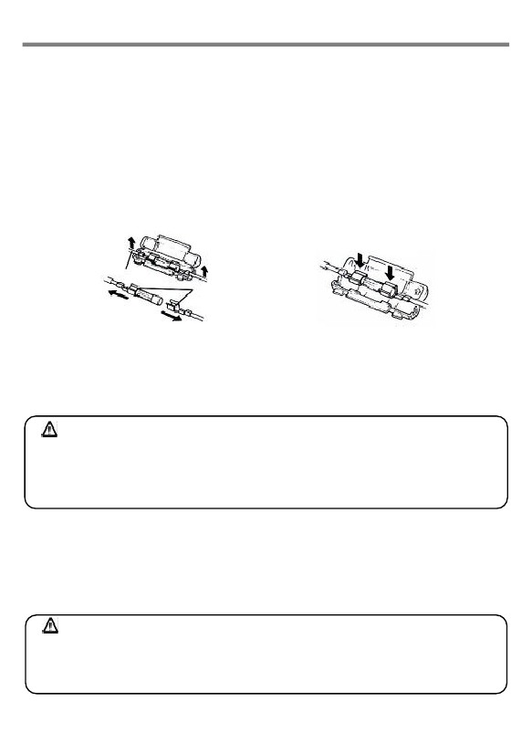
ПРОВЕРКА И ЗАМЕНА ПРЕДОХРАНИТЕЛЕЙ
Включить зажигание, проверить предохранители на наличие повреждений.
В случае если требуется замена -меняйте предохранитель на новый с номиналом 7А.
Использование предохранителей с большим номиналом, или использование проволоки вместо
предохранителя категорически запрещено, это может повредить электрическую систему
скутера.
• Удалив боковую крышку, вы найдете держатель предохранителя вблизи аккумулятора.
• Открыть предохранительную крышку и вынуть предохранитель проверьте его на наличие повреждений.
• Предохранители должны быть надежно закреплены в разъемах.
• Используйте только те электрические компоненты (например лампочки), которые указаны в спецификации.
использование компонентов не соответствующих спецификации может привести к выходу из строя
предохранителей или разряду батареи.
• Избегайте попадания воды на предохранители во время мойки скутера.
• Если новый предохранитель быстро перегорает -нужно выяснить причину. Для этого обратитесь к Дилеру.
.
ДЛЯ УДАЛЕНИЯ
ДЛЯ УСТАНОВКИ
Нажмите сверху
Wire
Контакты предохранителя
ПРОВЕРКА СИГНАЛЬНЫХ ЛАМП И ЗВУКОВОГО СИГНАЛА
•
•

Поверните ключ зажигания в положение “ON”.
Включите сигнал поворота и проверьт, работают ли они с правой и левой стороны.
Проверьте головной свет и звуковой сигнал.
ВНИМАНИЕ:
• Используйте только лампы, указанные в спецификации. Иначе сигналы поворота
не будут корректно работать.
• Своевременно и заранее включайте сигналы поворота для предупреждения других участников движения.
• После завершения маневра сразу выключайте указатели поворота, чтобы не вводить в заблуждение других участников движения.
Проверка передней фар и заднего фонаря.
•
•
•
•
•
Запустите двигатель и проверьте лампу головного света и задний фонарь
Проверьте яркость и направление луча.
Проверьте фару и фонарь на наличие трещин.
Поверните ключ зажигания в положение “ON”
Нажмите поочередно рычаги передних и задних тормозов
Убедитесь что лампы стоп-сигнала загораются.
Проверка стоп-сигнала.
ВНИМАНИЕ:
•
•
Не применяйте не указанные в спецификации электрические компоненты, чтобы избежать повреждения
скутера
Не вносить и не добавлять компоненты в электрическую схему скутера. Это может вызвать пожар.
19
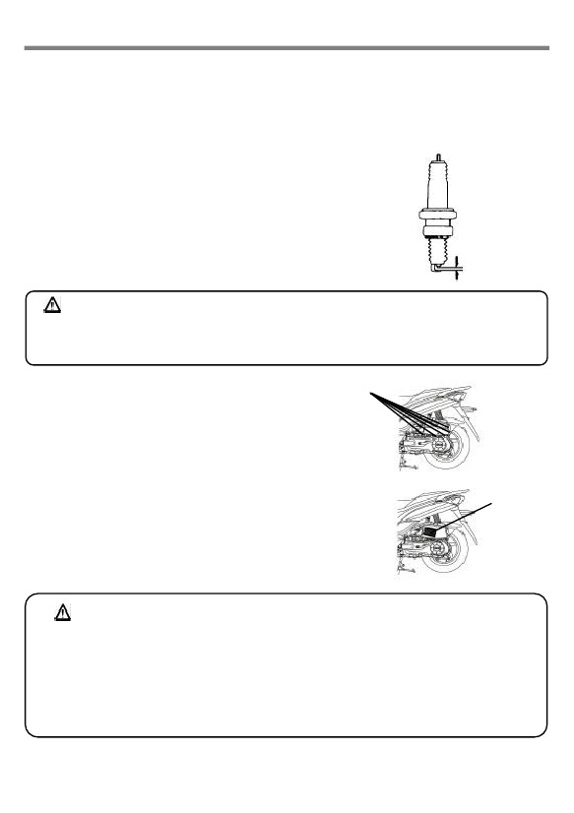
ПРОВЕРКА УТЕЧКИ ТОПЛИВА
• Проверьте топливный бак, карбюратор и магистрали на предмет утечки топлива.
ПРОВЕРКА НАЛИЧИЯ СМАЗКИ В КОМПОНЕНТАХ
Проверьте наличие смазки в различных компонентах скутера
Проверка свечи зажигания
• Удалить колпачок со свечи зажигания и выверните свечу.
• Проверить электрод на наличие углеродистых отложений.
• Удалите нагар на электроде стальной щеткой, затем промойте бензином
и протрите насухо
• Отрегулируйте зазор электрода до 0.6~0.7 mm. Для измерения используйте щуп.
• Заверните свечу от руки и потом доверните ключом на
1/2~3/4 оборота.
0.6~0.7 mm
ВНИМАНИЕ:
Двигатель после остановки очень горячий, обратите на это внимание чтобы не обжечься.
Используйте только те свечи зажигания, которые рекомендованы производителем.
ПРОВЕРКА ВОЗДУШНОГО ФИЛЬТРА

Процедура разборки:
1. Удалите винты из крышки воздушного фильтра
2. Снимите крышку воздушного фильтра и удалите его

3.Очистите элемент.

Процедура сборки:
•
Собрать в обратном порядке.
Болты
Элемент
ВНИМАНИЕ:
• Пыль -основная причина снижения мощности двигателя и увеличения расхода топлива.
• Если скутер эксплуатируется в пыльной среде -меняйте фильтр чаще.
• Если фильтр установлен неправильно -пыль попадет в цилиндры и это приведет к преждевременному
износу и сокращению срока службы двигателя.
• При мойке скутера старайтесь не мочить фильтр -это может вызвать затрудненный пуск двигателя.
20
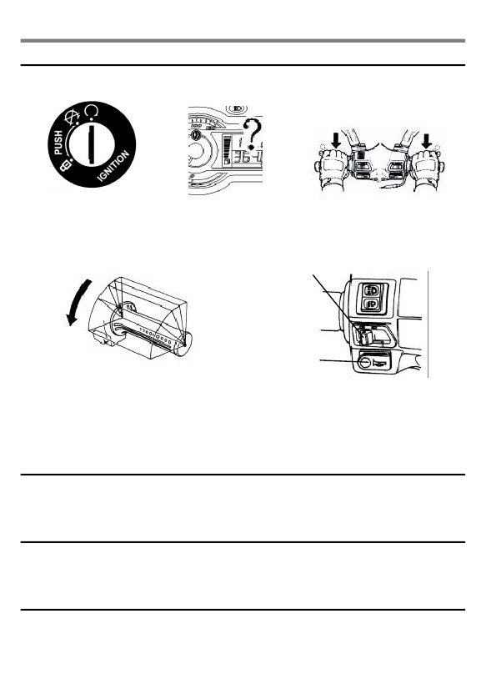
11. ДЕЙСТВИЯ ПРИ ВОЗНИКНОВЕНИИ ПРОБЛЕМ
# ДИАГНОСТИКА, ЕСЛИ ДВИГАТЕЛЬ НЕ ЗАВОДИТСЯ #
(1). Проверьте положение ключа
Для заднего колеса
Для переднего колеса
зажигания (должен быть
в положении “ON”).
1/8
1/4
(2). Достаточно ли топлива в топливном (3). Не был ли нажат рычаг переднего баке? или заднего томоза в момент нажатия кнопки “START”?
(5). Поверните ключ зажигания в положение “ON”
Переключатель указателя поворотов
Кнопка звукового сигнала
и нажмите кнопку звукового сигнала. Если
сигнал не работает, возможно перегорел
предохранитель.
Если всё вышеуказанное в порядке, а двигатель всё равно не заводится – обратитесь к дилеру SYM
(4). Вращали ли Вы рукоятку газа в момент нажатия кнопки “START”?
12. C.D.I. ЭЛЕКТРОННАЯ СИСТЕМА ЗАЖИГАНИЯ
13. ТРЕБОВАНИЯ К ТОПЛИВУ
Принцип заряда и разряда конденсатора положен в основу системы зажигания C.D.I поставляющей
электрическую энергию, получаемую от генератора, к катушке зажигания в соответствии с указанным
опережением зажигания так, что свеча зажигания может давать искру в требуемый момент
• Этот скутер разработан под использование НЕЭТИЛИРОВАННОГО бензина с октановым числом не менее 90.
• Если скутер используется на большой высоте (при пониженном атмосферном давлении), настройки соотношения топливо -воздушной смеси должны быть изменены для достижения максимальной мощности.
14. ТРАНСМИССИОННОЕ МАСЛО
•
Рекомендованное масло: GENUINE SYM HYPOID GEAR OIL (SAE 85W-140)
21
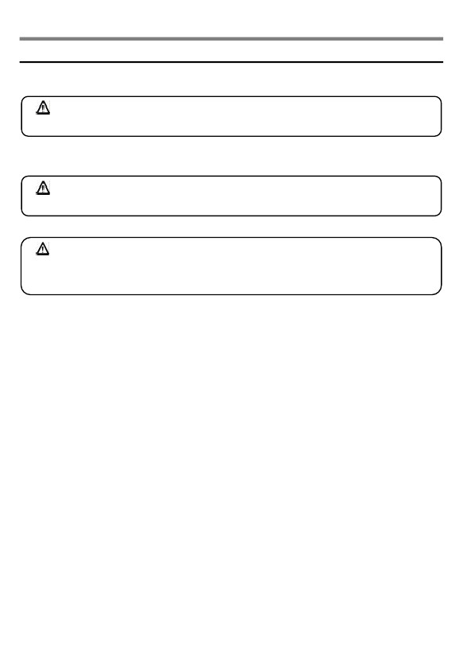
15. ПРЕДОСТЕРЕЖЕНИЯ ПРИ ЕЗДЕ НА СКУТЕРЕ
1. Поднимите скутер с центральной подножки и сядьте на седло
Толкните скутер вперёд чтобы освободить центральную подножку.
ВНИМАНИЕ:
• Никогда не вращайте ручку газа на увеличение оборотов двигателя если не готовы начать движение
2. Садитесь на скутер с левой стороны и сидите на седле ровно. Держите твёрдо правую ногу на земле для предотвращения падения скутера
ВНИМАНИЕ:
•  Пока не начали движение, используйте задний тормоз.
3. Медленно поверните ручку дроссельной заслонки, и скутер начнет движение
ВНИМАНИЕ:
•  Быстрое вращение рукоятки дроссельной заслонки или освобождение рычага сцепления может привести к внезапному резкому началу движения скутера вперед и это очень опасно.
• Перед началом движения убедитесь, что боковая подножка полностью убрана..
# Не производите резких торможений и поворотов. #
•  Быстрое торможение и резкий поворот приведет к скольжению и падению.
•  Быстрое торможение или резкий поворот вызовет скольжение, боковое скольжение, или падение, особенно в дождливые дни, когда дорога мокрая и скользкая..
# Будьте особенно осторожны в дождливые дни #
•  Тормозной путь в дождь или на мокрой дороге будет больше, чем на сухой дороге. Поэтому применяйте плавное торможение и начинайте тормозить заранее.
• При движении вниз по склону рукоятка дроссельной заслонки должна быть отпущена, и при необходимости использован тормоз.
22

23

PERIODICAL MAINTENANCE SCHEDULE
Item |  | Maintenance kilometer | 300KM | Every 1,000KM | Every 3,000KM | Every 6,000KM | Every 12,000KM | Remarks
Item | Check Items | Maintenance Interval | NEW | 1 Month | 3 Months | 6 Months | 1 Year | Remarks
1 | Air cleaner element(Remark) |  | I |  | C | C | R
2 | Fuel filter |  | I |  |  | I | R
3 | Tire, pressure |  | I | I
4 | Battery |  | I | I
5 | Brake and brake clearance checking |  | I | I | I | I | I
6 | Spark plug |  | I |  | I |  | R
7 | Carburetor(idle speed) |  | I |  |  | I
8 | Ignition timing |  | I | I | I | I | I
9 | Steering bearing and handles |  | I |  | I
10 | Check Transmission for leakage |  | I | I
11 | Check crankcase for leakage |  | I | I
12 | Transmission Oil |  | R | Replacement for every 5,000KM(5 Months)
13 | Drive Belt/roller |  |  |  |  | I | R
14 | Light / electrical / meters |  | I | I | I | I | I
15 | Fuel tank switch and lines |  | I |  | I
16 | Throttle valve operation and cable |  | I | I
17 | Engine bolts and nuts |  | I |  | I
18 | Cylinder head, cylinder, and piston |  |  |  |  | I
19 | Exhaust system/cleaning carbon |  |  |  |  | I
20 | Greasing on chassis |  |  |  |  | L | L
21 | Front/rear suspension |  | I |  |  | I
22 | Main/side stands |  | I |  |  | I/L
23 | Clutch disk |  |  |  |  | I
24 | Operation of oil pump rod |  | I |  | I
25 | Brake mechanism/brake lining (pad) |  | I | I
26 | Bolts/nuts for each components |  | I | I

The above maintenance schedule is established by taking the monthly 1,000 kilometers as a reference which ever comes first.
- Have your scooter checked and adjusted periodically by your SYM Authorized Dealer or Franchised Dealer to maintain the scooter at the optimum condition.
Code: I ~ Inspection, cleaning, and adjustment R ~ Replacement
C ~ Cleaning (replaced if necessary) L ~ Lubrication
Remark: 1. Clean or replace the air cleaner element more often when the scooter is operated on dusty roads or in the Heavily- polluted environment.
2. Maintenance should be performed more often if the scooter is frequently operated in high speed and after the scooter has accumulated a higher mileage.

SPECIFICATION
 | Model |  | JD05W1-6/JD05W1-F/JD05W4-6/JD05W4-F
Item | Specification
Length |  |  | 1900mm
Width |  |  | 655mm
Height |  |  | 1140mm
Wheel base |  |  | 1300mm
Net Weight |  |  | 113kg (Front:43.5kg Rear:69.5kg)
Model |  |  | Single cylinder,2- stroke, forced air cooled engine
Fuel required |  |  | Unleaded gasoline (octane 90 or higher)
Displacement |  |  | 49.4c.c.
Compression ratio |  |  | 7.2±0.2 :1
Maximum HP |  | 2.5kw/6000 rpm(Apply to model: Speed limited:45km/h) |  | 1.50kw/5000 rpm(Apply to model: Speed limited:25 km/h)
 |  | 1.50 kw/5000 rpm(Apply to model: Speed limited:30 km/h)
Maximum torque |  | 4.10 N.m/5000 rpm(Apply to model: Speed limited:45km/h) |  | 2.80N.m/5000rpm (Apply to model: Speed limited: 25km/h)
 |  | 2.80 N.m/5000 rpm (Apply to model: Speed limited:30km/h)
Starting methods |  |  | Kick & electrical starter
shock absorber |  |  | Front:Telescopic fork/ Rear: Unit swing
Clutch type |  |  | Dry/Auto centrifugal clutch
Transmission |  |  | C.V.T., auto speed change
Front tire |  |  | 120/60-13
Rear tire |  |  | 130/70-12
Rim type |  |  | Aluminum
Tire pressure |  |  | Front: STD 2.00 kg/cm²,  Rear: STD 2.00kg/cm² for 1 person, 2.25kg/cm² for 2 persons
Front brake |  |  | Disk type (Ø 226 mm)
Rear brake |  |  | Drum type (Ø 110 mm)
Front light bulb (high, low) |  |  | 12V 35/35W×1
Position light bulb |  |  | 12V 5W×1
Taillight/Stop light |  |  | 12V 5W/21W×1
Turn signal light bulb |  |  | 12V 10W×4
Engine oil tank capacity |  |  | 1.0 L
Transmission oil capacity |  |  | 110c.c (100c.c for change)
Fuel tank capacity |  |  | 5.20L
Fuse |  |  | 10A×2
Spark plug |  |  | BR8HSA
Battery capacity |  |  | 12V 6Ah(closed type, maintenance-free battery)
Air cleaner |  |  | Paper type

.

